การรับคืน/ตัดจำหน่วย ด้วย MVT : ZA1,ZA2 รับคืน-ตัดจำหน่าย ที่ Plant รื้อคืน ของ กปน. ซึ่งจะ กำหนดให้เป็น Plant 5000 แบ่งออกเป็น Storage Location ของแต่ละสาขา

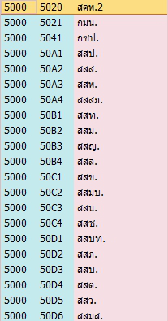

ปัจจุบัน user สามารถ บันทึก MVT ZA1-ZA2 โดนกำหนด Plant 5000 แล้วก็กรอก Sloc ไหนก็ได้ แต่ User แจ้งว่าจะให้ยกเลิกสิทธิ์ดังกล่าว เช่น หน่วยงานคลังกลาง ใช้ 5000, 5020 เค้าจะไม่มีสิทธิ์ที่จะโอน 5000, 50D4 หรือ Sloc อื่นๆ ได้ ในทางกลับกันคนอื่นก็บันทึก sloc เค้าไม่ได้ อันนี้มันทำได้มั้ยคะ

ลอง Set สิทธิ์แยก Role ในการบันทึกโดยให้ Role นั้นสามารถบันทึกได้แค่ sloc ของตัวเอง ดังภาพ แต่ว่าก็ยังบันทึกข้าม Sloc กันได้อ่ะค่ะ พอมีวิธีเช็คได้มั้ยคะ ว่ามีสิทธิ์อะไรอย่างอื่นที่เสริม Role นี้อยู่ หรือ แนท set ตรงไหนไม่ถูก ไม่ครบมั้ยคะ

